火鶴花新品種特性調查表填表說明
一、株型：第4枝花肉穗花序3分之2轉色時調查。
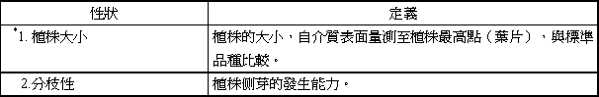

二、葉身：以最近成熟葉為調查基準。
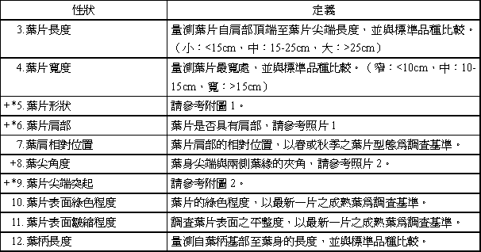

三、花：花梗特性於苞葉完全展開時調查，苞片特性於肉穗花序2/3轉色時調查。
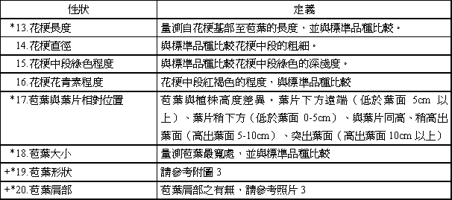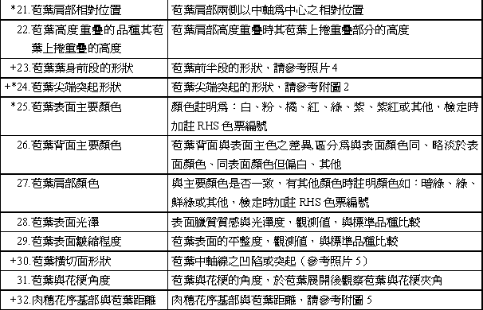

四、肉穗花序
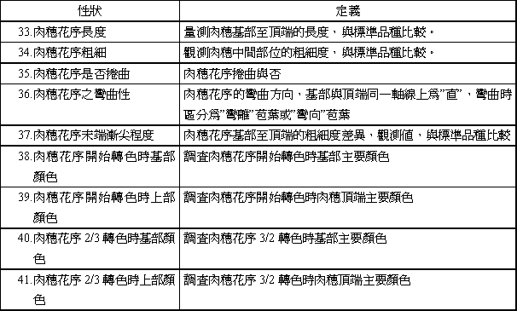

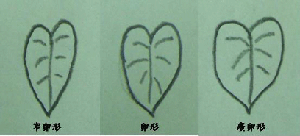
圖一 性狀5-葉片形狀

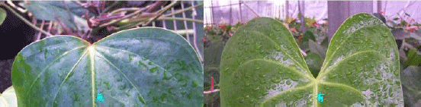
照片一 性狀6-葉片肩部

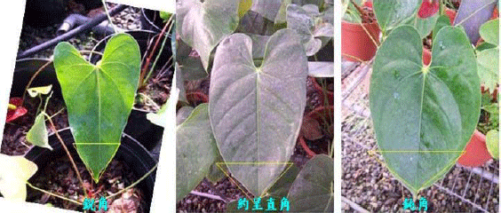
照片二 性狀8-葉身尖端角度

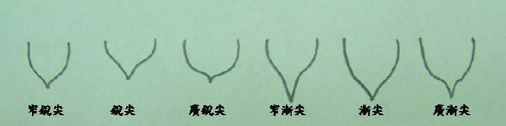
圖二 性狀9-葉片尖端形狀，性狀24-苞葉尖端形狀

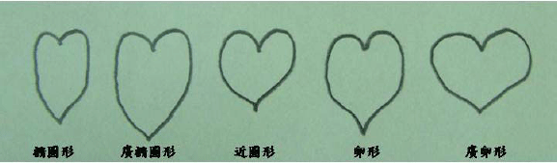
圖三 性狀19-苞葉形狀

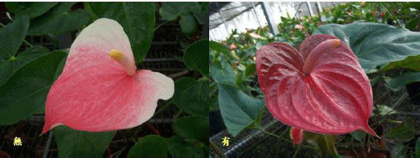
照片三 性狀20-苞葉肩部

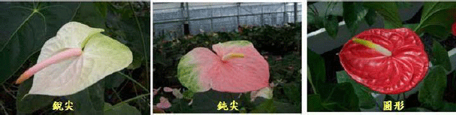
照片四 性狀23-苞葉葉身前段的形狀

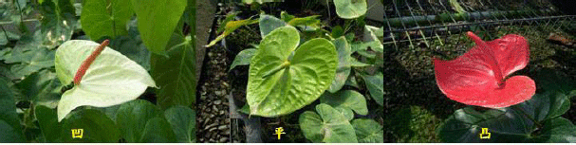
照片五 性狀29-苞葉橫切面形狀

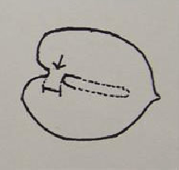
圖四 性狀31-苞葉缺口至肉穗花序基部的距離

火鶴花品種性狀表
品種名稱（中文）： 調查者：
（英文）：
種植地點： | 調查日期： 年 月 日～ 年 月 日

 |  | 品種特性： |  |  | 標準品種 | 等級
一、植株
*1. 植株大小 |  |  | 小 |  | 粉冠軍（Pink Champion） | 3
 |  |  | 中 |  | 總統（President） | 5
 |  |  | 大 |  | - | 7
2. 分枝性
 |  |  | 弱 |  | 邱比特（Tropical） | 3
 |  |  | 中 |  | - | 5
 |  |  | 強 |  | 粉冠軍（Pink Champion） | 7
二、葉片
3. 葉片長度 |  |  | 短 | Champion |  | 3
 |  |  | 中 | 總統（President） |  | 5
 |  |  | 長 | 白馬王子（Merengue） |  | 7
4. 葉片寬度 |  |  | 窄 | 愛麗斯（Alex） |  | 3
 |  |  | 中 |  |  | 5
 |  |  | 寬 | 白馬王子（Merengue） |  | 7
+*5. 葉片形狀 |  |  | 窄卵形 | 檸檬黃（Linda de Mol） |  | 3
 |  |  | 卵形 | 阿卡（Acropolis） |  | 5
 |  |  | 廣卵形 | 總統（President） |  | 7
+*6. 葉片肩部 |  |  | 無 | Champion |  | 1
 |  |  | 有 | 邱比特（Tropical） |  | 9
7. 葉肩相對位置
 |  |  | 微內翹 | 總統（President） |  | 1
 |  |  | 分開 | 阿卡（Acropolis） |  | 2
 |  |  | 互相接觸 | 檸檬黃（Linda de Mol） |  | 3
 |  |  | 重疊 |  |  | 4
 |  |  | 高度重疊 | 愛麗斯（Alex） |  | 5
+8. 葉尖角度
 |  |  | 銳角 | 翠綠（Midori） |  | 3
 |  |  | 約呈直角 | 阿卡（Acropolis） |  | 5
 |  |  | 鈍角 |  |  | 7
+*9. 葉片尖端突起
 |  |  | 窄銳尖 |  |  | 1
 |  |  | 銳尖 | Champion |  | 2
 |  |  | 廣銳尖 | Asahi |  | 3
 |  |  | 窄漸尖 | Southern Blush |  | 4
 |  |  | 漸尖 | 檸檬黃（Linda de Mol） |  | 5
 |  |  | 廣漸尖 | 總統（President） |  | 6
10. 葉片表面綠色程度
 |  |  | 淺綠 |  |  | 3
 |  |  | 中綠 | 邱比特（Tropical） |  | 5
 |  |  | 深綠 |  |  | 7
11. 葉片表面皺縮程度
 |  |  | 無或極弱 |  |  | 1
 |  |  | 弱 | Fantasia |  | 3
 |  |  | 中等 | Marian Seefurth（夏粉） |  | 5
 |  |  | 強 |  |  | 7
 |  |  | 極強 |  |  | 9
12. 葉柄長度
 |  |  | 短 | Champion |  | 3
 |  |  | 中 | 阿卡（Acropolis） |  | 5
 |  |  | 長 | 青紅心（Pistache） |  | 7
三、花
*13. 花梗長度 |  |  | 極短 | 粉冠軍（Pink Champion） |  | 1
 |  |  | 短 | Champion |  | 3
 |  |  | 中 | 檸檬黃（Linda de Mol）、 |  | 5
 |  |  | 長 |  |  | 7
 |  |  | 極長 |  |  | 9
14. 花梗直徑
 |  |  | 細 |  |  | 3
 |  |  | 中 | 檸檬黃（Linda de Mol） |  | 5
 |  |  | 粗 |  |  | 7
15. 花梗中段綠色程度
 |  |  | 淡綠 | Champion |  | 3
 |  |  | 中綠 | 檸檬黃（Linda de Mol） |  | 5
 |  |  | 深綠 | Gino |  | 7
16. 花梗花青素程度
 |  |  | 無或極淡 | 蝴蝶（Hawaiian butterfly） |  | 1
 |  |  | 淡 |  |  | 3
 |  |  | 中等 | Purple Rain |  | 5
 |  |  | 深 | Exotic |  | 7
 |  |  | 極深 | Lydia |  | 9
*17. 苞葉與葉片相對位置
 |  |  | 葉片下方5cm以下 |  |  | 1
 |  |  | 比葉片高度略低 | 珍女士（Lady Jane） |  | 2
 |  |  | 與葉片同高 |  |  | 3
 |  |  | 高出葉面10cm以內 | Champion |  | 4
 |  |  | 突出葉面10cm以上 |  |  | 5
*18. 苞葉大小
 |  |  | 極小 | 珍女士（Lady Jane） |  | 1
 |  |  | 小 | 蝴蝶（Hawaiian butterfly） |  | 3
 |  |  | 中等 | Fla-Exotic |  | 5
 |  |  | 大 | 白馬王子（Merengue） |  | 7
 |  |  | 極大 |  |  | 9
+*19. 苞葉形狀
 |  |  | 橢圓形 | （tulip type） |  | 1
 |  |  | 廣橢圓形 |  |  | 2
 |  |  | 近圓形 |  |  | 3
 |  |  | 卵形 | 邱比特（Tropical） |  | 4
 |  |  | 廣卵形 | 朋友（Amingo） |  | 5
+*20. 苞葉肩部
 |  |  | 無 | 珍女士（Lady Jane） |  | 1
 |  |  | 有 | 邱比特（Tropical） |  | 9
*21. 苞葉肩部相對位置
 |  |  | 微內翹 |  |  | 1
 |  |  | 分開 | 檸檬黃（Linda de Mol） |  | 2
 |  |  | 互相接觸 | 白馬王子（Merengue） |  | 3
 |  |  | 重疊 |  |  | 4
 |  |  | 高度重疊 |  |  | 5
22. 苞葉高度重疊的品種其苞葉上捲重疊的高度
 |  |  | 低 |  |  | 3
 |  |  | 中 |  |  | 5
 |  |  | 高 |  |  | 7
+23. 苞葉葉身前段的形狀
 |  |  | 銳尖 | 檸檬黃（Linda de Mol） |  | 1
 |  |  | 鈍尖 | Anuenue |  | 2
 |  |  | 圓形 | 邱比特（Tropical） |  | 3
+*24. 苞葉尖端突起形狀
 |  |  | 狹銳尖 |  |  | 1
 |  |  | 銳尖 | 蝴蝶（Hawaiian butterfly） |  | 2
 |  |  | 廣銳尖 | 青紅心（Pistache） |  | 3
 |  |  | 窄漸尖 | Calypso、Asahi |  | 4
 |  |  | 漸尖 | 夏粉（Marian Seefurth） |  | 5
 |  |  | 廣漸尖 | 白馬王子（Merengue） |  | 6
*25. 苞葉表面主要顏色
 |  |  | 白（RHS： ） |  |  | 1
 |  |  | 紅（RHS： ） |  |  | 2
 |  |  | 粉（RHS： ） |  |  | 3
 |  |  | 鮭紅（RHS： ） |  |  | 4
 |  |  | 桔（RHS： ） |  |  | 5
 |  |  | 紫紅（RHS： ） |  |  | 6
 |  |  | 綠（RHS： ） |  |  | 7
 |  |  | 檸檬（RHS： ） |  |  | 8
 |  |  | 其他（RHS： ） |  |  | 9
26. 苞葉背面主要顏色
 |  |  | 與表面顏色同 |  |  | 1
 |  |  | 略淡於表面顏色 |  |  | 3
 |  |  | 同表面顏色但偏白 |  |  | 5
 |  |  | 其他 |  |  | 9
27. 苞葉肩部顏色
 |  |  | 與主要顏色相同 |  |  | 1
 |  |  | 綠肩（RHS： ） |  |  | 9
28. 苞葉表面光澤
 |  |  | 極弱 |  |  | 1
 |  |  | 弱 |  |  | 3
 |  |  | 中 | 邱比特（Tropical） |  | 5
 |  |  | 強 |  |  | 7
 |  |  | 極強 | Cancan |  | 9
*29. 苞葉表面皺縮程度
 |  |  | 極弱 |  |  | 1
 |  |  | 弱 | Champion |  | 3
 |  |  | 中 | 檸檬黃（Linda de Mol） |  | 5
 |  |  | 強 |  |  | 7
 |  |  | 極強 |  |  | 9
+30. 苞葉橫切面形狀
 |  |  | 凹 | Champion |  | 1
 |  |  | 平 |  |  | 2
 |  |  | 凸 |  |  | 3
31. 苞葉與花梗角度
 |  |  | 銳角 |  |  | 1
 |  |  | 約呈直角 |  |  | 2
 |  |  | 鈍角 |  |  | 3
+32. 苞葉缺口至肉穗花序基部的距離
 |  |  | 極短 |  |  | 1
 |  |  | 短 |  |  | 3
 |  |  | 中等 |  |  | 5
 |  |  | 長 |  |  | 7
 |  |  | 極長 |  |  | 9
四、肉穗花序
*33. 肉穗花序長度
 | 極短 |  |  |  |  | 1
 | 短 |  |  | Purple Rain |  | 3
 | 中等 |  |  | Champion |  | 5
 | 長 |  |  |  |  | 7
 | 極長 |  |  |  |  | 9
34. 肉穗花序粗細
 | 極細 |  |  |  |  | 1
 | 細 |  |  | 檸檬黃（Linda de Mol） |  | 3
 | 中等 |  |  | 邱比特（Tropical） |  | 5
 | 粗 |  |  |  |  | 7
 | 極粗 |  |  |  |  | 9
35. 肉穗花序捲曲
 | 無 |  |  |  |  | 1
 | 有 |  |  |  |  | 9
*36. 肉穗花序之彎曲性
 | 極度彎離苞葉 |  |  |  |  | 1
 | 稍彎離苞葉 |  |  | 阿卡（Acropolis） |  | 3
 | 直 |  |  | 邱比特（Tropical） |  | 5
 | 稍彎向苞葉 |  |  | 白馬王子（Merengue） |  | 7
 | 極度彎向苞葉 |  |  | Nitta |  | 9
37. 肉穗花序末端漸尖程度
 | 極弱 |  |  |  |  | 1
 | 弱 |  |  | 檸檬黃（Linda de Mol） |  | 3
 | 中等 |  |  | 邱比特（Tropical） |  | 5
 | 強 |  |  |  |  | 7
 | 極強 |  |  |  |  | 9
*38. 肉穗花序開始轉色時基部顏色
 | 白到乳白 |  |  |  |  | 1
 | 黃 |  |  | 阿卡（Acropolis） |  | 2
 | 橘 |  |  |  |  | 3
 | 粉紅 |  |  | 白馬王子（Merengue） |  | 4
 | 紅 |  |  | Lipstick |  | 5
 | 紅紫 |  |  | Southen Blush |  | 6
 | 紫 |  |  | Purple Rain |  | 7
 | 其他 |  |  |  |  | 9
*39. 肉穗花序開始轉色時上部顏色
 | 白 |  |  | - |  | 1
 | 黃 |  |  | 阿卡（Acropolis） |  | 2
 | 橘 |  |  |  |  | 3
 | 紅 |  |  | Lipstick |  | 4
 | 紅紫 |  |  | Southern Blush |  | 5
 | 紫 |  |  | Purple Rain |  | 6
 | 綠 |  |  | 翠綠（Midori） |  | 7
 | 褐 |  |  |  |  | 8
 | 其他 |  |  |  |  | 9
40. 肉穗花序2/3轉色時基部顏色
 | 白到乳白 |  |  | 阿卡（Acropolis） |  | 1
 | 黃 |  |  |  |  | 2
 | 橘 |  |  |  |  | 3
 | 粉紅 |  |  |  |  | 4
 | 紅 |  |  | Valentino |  | 5
 | 紅紫 |  |  | Southern Blush |  | 6
 | 紫 |  |  | Arcs Hawaii |  | 7
 | 其他 |  |  |  |  | 9
41. 肉穗花序2/3轉色時上部顏色
 | 白 |  |  |  |  | 1
 | 黃 |  |  | 阿卡（Acropolis） |  | 2
 | 橘 |  |  | Valentino |  | 3
 | 紅 |  |  |  |  | 4
 | 紅紫 |  |  | Southern Blush |  | 5
 | 紫 |  |  | Arcs Hawaii |  | 6
 | 綠 |  |  | 翠綠（Midori）、Cuba White |  | 7
 | 褐 |  |  |  |  | 8
 | 其他 |  |  |  |  | 9

備註
(1) 列有*者為必須填列之重要性狀
(2) 列有+者請參考附圖或照片
(3) 請檢附花和全株之照片和電子檔

